EMENDA ADITIVA Nº AO PROJETO DE LEI Nº 139/2022

EMENDA ADITIVA QUE ACRESCENTA A AÇÃO “REALIZAÇÃO DO FESTIVAL MAR AZUL” AO ÓRGÃO 41 – SECRETARIA DAS CULTURAS, FUNÇÃO 13 – CULTURA NO LIVRO LOA 2023.

Art. 1º - Acrescenta-se a ação “REALIZAÇÃO DO FESTIVAL MAR AZUL” ao ÓRGÃO: 41– SECRETARIA MUNICIPAL DE NITERÓI, FUNÇÃO 13 –
CULTURA ao Livro LOA 2023, Anexo ao Projeto de Lei nº 139/2022, no valor de R$ 1.500.000,00 (um milhão e quinhentos mil):
Órgão: 41 – SECRETARIA MUNICIPAL DAS CULTURAS
Unidade Orçamentária: 41 – FUNDAÇÃO DE ARTE DE NITERÓI

UNIDADE ORÇAMENTÁ RIA | FUNÇÃO | SUBFUNÇÃO | PROGRA MA | AÇÃO | VALOR NA LOA | ACRÉSCIMO | VALOR FINAL
41.41 | 13- Cultura | 392 - Difusão Cultural | 0136 | Cria-se nova | Não consta | R$ 1,5 milhão | R$ 1,5  milhão

Art. 2º - Os valores para a execução da ação acima, são provenientes do
ÓRGÃO: 99 – RESERVA DE CONTINGÊNCIA, UNIDADE ORÇAMENTÁRIA: 99
– RESERVA DE CONTINGÊNCIA, PROGRAMÁTICA 0900, PROGRAMA/AÇÃO/LOCALIZAÇÃO: OPERAÇÕES ESPECIAIS, FUNCIONAL 99.999 que consta na LOA 2023 com o saldo de R$ 79.476.691,91 (setenta e nove milhões, quatrocentos e setenta e seis mil, seiscentos e noventa e um reais e noventa e um centavos) oriundos das transferências da União referente aos royalties do petróleo e gás natural (Código 1704). O valor realocado da ação acima citada será o valor de R$ 1.500.000,00 (um milhão e quinhentos mil)
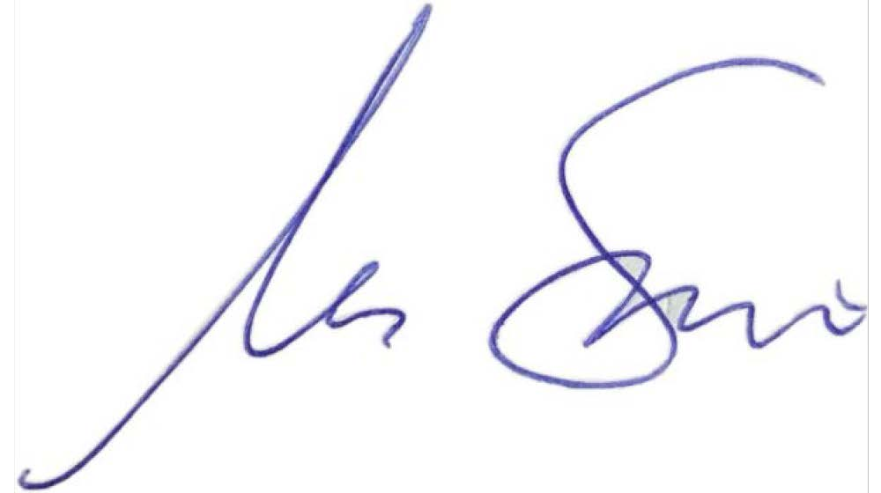
Sala das Sessões, 21 de novembro de 2022.

MARCOS SABINO
Vereador

JUSTIFICATIVA
Trata-se de emenda aditiva que visa criar a ação e tornar possível a realização do Festival Mar Azul, anualmente. Neste ano, foi realizado um grande evento em celebração aos 50 anos do lançamento do disco Clube da Esquina, em Piratininga, tendo em vista a grande influência exercida por Niterói na concepção do álbum, um dos mais conhecidos e reconhecidos da música brasileira.
Destaca-se que o evento realizado foi um sucesso de público e com um vasto repertório conceituado de artista consagrados da MPB.
O Clube da Esquina aclamadíssimo álbum feito por grandes artistas brasileiros tem grande ligação com a cidade de Niterói. Milton Nascimento trouxe Lô Borges e Beto Guedes para o Rio e, depois de algum tempo, alugaram uma casa em Niterói, no bairro de Piratininga, na prainha, na encosta do Mar Azul, como era chamado o local na época. Lá se inspiraram para compor várias canções que fazem parte do disco que foi exaltado como o mais importante disco da história da MPB.
O disco foi lançado no Brasil em 1972 pela EMI-Odeon e chamou atenção pelas composições engajadas e a miscelânea de sons. O Clube da Esquina foi eleito pela versão brasileira da revista Rolling Stones como o 7º melhor disco brasileiro de todos os tempos.
Com a aprovação da presente emenda, pretende-se tornar esse festival e a celebração deste álbum tão importante para a história da MPB mais um dos eventos tradicionais da cidade de Niterói.

MARCOS SABINO
Vereador

